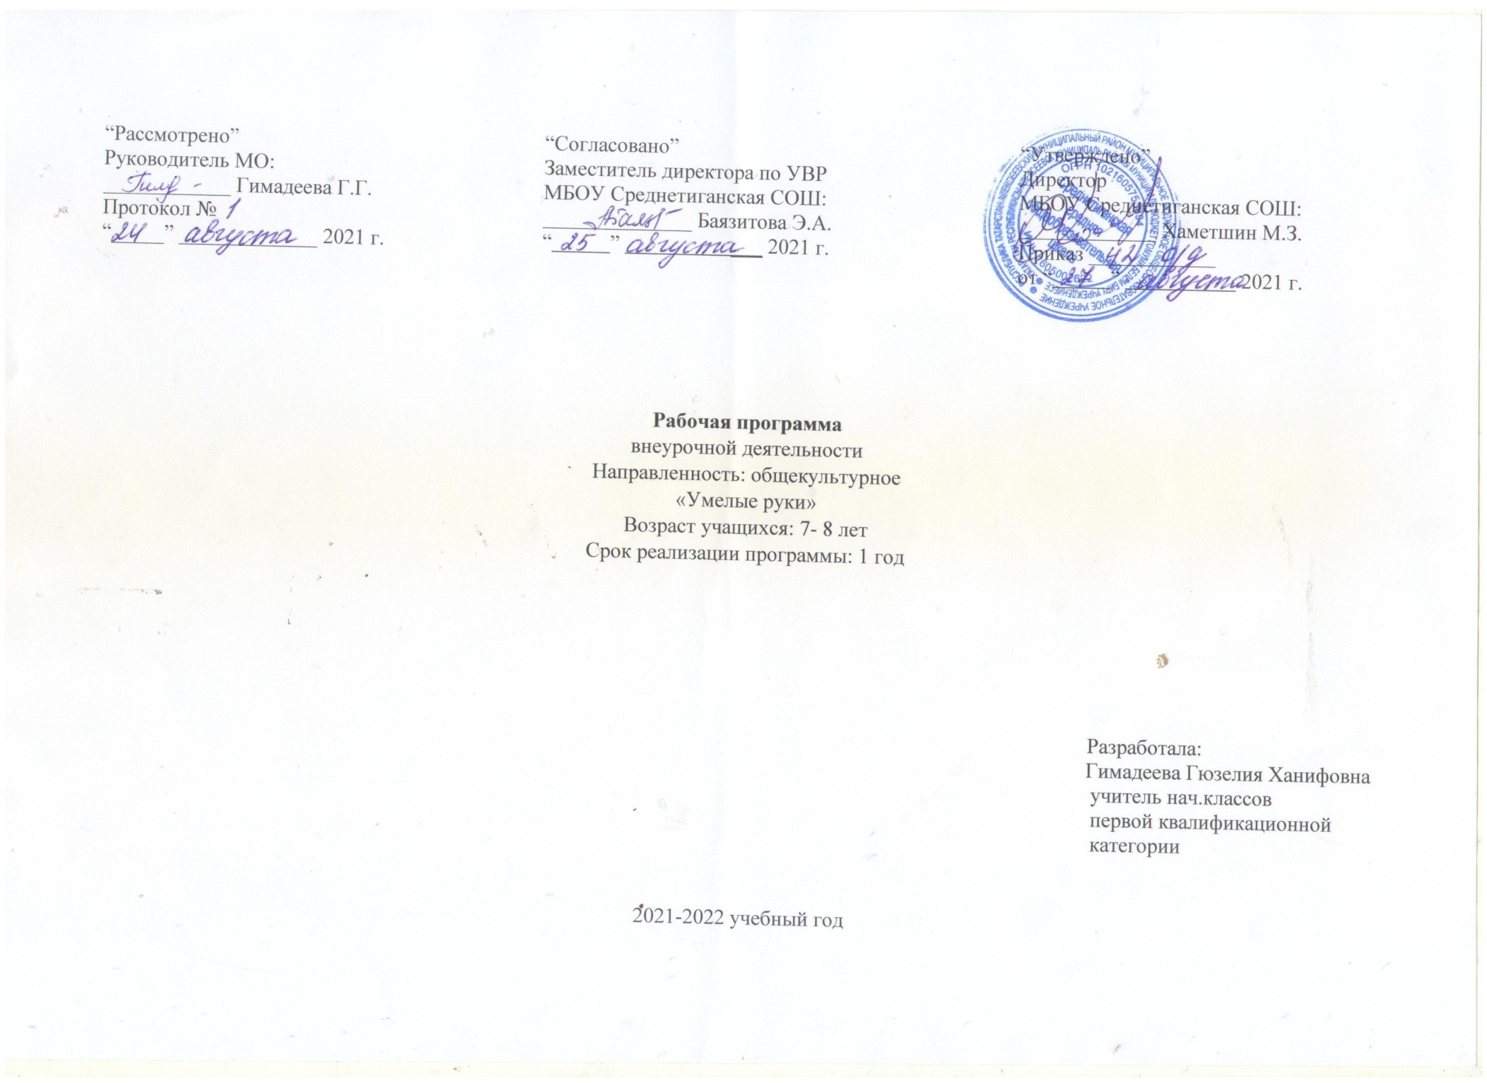

Пояснительная записка.

Данная рабочая программа составлена на основании следующих документов:
- Федерального государственного образовательного стандарта начального общего образования;
- Основной образовательной программы НОО ФГОС МБОУ Среднетиганская СОШ Алексеевского муниципального района РТ;
- Учебного плана МБОУ Среднетиганская СОШ Алексеевского муниципального района Республики Татарстан на 2021-2022 учебный год.
На изучение предмета отводится 1 час в неделю, в год 33 часа.

В связи с переходом на новые стандарты образования большое значение приобрела проблема развития творческих способностей личности, интереса к культуре своей Родины, истокам народного творчества, эстетического отношения к действительности, воспитанию мировоззрения – особого отношения к миру и пониманию места человека в нем.
Рабочая программа внеурочной деятельности «Умелые руки» для учащихся начальных классов составлена на основе программы Геронимус Т.М. Трудовое обучение. Школа мастеров. – АСТ - ПРЕСС, Москва, 2002год и реализует требования Федерального образовательного стандарта нового поколения. Она побуждает творческую деятельность обучающихся, направленную на постановку и решение проблемных ситуаций при выполнении работы. Включает достаточно большой диапазон видов деятельности для усвоения культурного наследия русского народа, воспитания эстетического отношения к действительности, развития вкуса. Изучение этого курса тесно связано с такими дисциплинами, как изобразительное искусство, литературное чтение, риторика.
Цель настоящей программы - создание условий для развития творческих способностей обучающихся в области декоративно - прикладного искусства.
Достижение поставленной цели связывается с решением следующих задач:
- развивать природные задатки и способности, помогающие достижению успеха в деятельности;
-научить творчески, с воображением и фантазией относиться к любой работе.
Общая характеристика учебного курса
Данная программа адресована детям 1 класса, которые проявляют интерес к декоративно-прикладному искусству и ручному труду
Содержание программы представлено различными видами трудовой деятельности (работа с бумагой, тканью, мехом, работа с природным материалом, пластилином, работа с бросовым материалом и бисером) и направлена на овладение школьниками необходимыми в жизни элементарными приемами ручной работы с разными материалами, изготовление игрушек, различных полезных предметов для школы и дома. По каждому виду труда программа содержит примерный перечень практических и теоретических работ.
Особое внимание в программе отводится практическим работам, при выполнении которых учащиеся:
- знакомятся с рабочими технологическими операциями, порядком их выполнения при изготовлении изделия, учатся подбирать необходимые материалы и инструменты;
- овладевают отдельными технологическими операциями (способами работы) – разметкой, раскроем, сборкой, отделкой и др.;
- знакомятся со свойствами материалов, инструментами и машинами, помогающими человеку при обработке сырья и создании предметного мира;
- знакомятся с законами природы, знание которых необходимо при выполнении работы;
- учатся экономно расходовать материалы; учатся преимущественно конструкторской деятельности;
Изготовление изделий необходимо строить на различном уровне трудности: по образцу, рисунку, простейшему чертежу, по собственному замыслу ребенка с учетом индивидуальных особенностей и возможностей школьника. При изготовлении какого-либо изделия ребенок учится устанавливать последовательность выполнения действий, порядок работы инструментами. Пропуск самой незначительной операции или выбор не того инструмента, который нужен в данный момент, - все это сразу же сказывается на качестве работы. Ребенок действует в системе наглядно выраженных требований, выбирает и сопоставляет варианты действий, отбирает наиболее рациональные пути решения задания, сравнивает полученный результат с планируемым ранее, оценивает его. Это способствует формированию у учащихся способности к планированию. Планирование предупреждает ошибочные действия, способствует более четкому представлению порядка операции. Это сказывается на качестве изделий школьника, позволяет ему познать радость труда.
Главной задачей учителя становится забота о развивающем характере обучения, заложенном в содержании. Методическое решение этой задачи будет состоять в том, что нужно постараться поменьше объяснять, лучше вовлекать детей в обсуждение, нельзя перегружать занятие новыми сведениями, торопить детей и сразу стремиться на помощь, если что-то не получается. Ребенок должен попробовать преодолеть себя; в этом он учится быть взрослым, мастером.
Для повышения и поддержания интереса учащихся к объектам труда, его процессам и результатам имеет организация для выполнения небольших по объему трудовых заданий бригад или звеньев с распределением между детьми разных функций (бригадир, рабочий и т.д.).
Программа предусматривает экскурсии, практические работы и проектную деятельность.
Форма промежуточной и итоговой аттестации воспитанников проводится 2 раза в год через выполнение итогового творческого задания.
Курс завершается организацией и проведением Выставки творческих работ, демонстрацией успеха на городских, областных выставках детского творчества. Свои работы учащиеся используют для украшения интерьера квартиры и игр, дарят родителям и близким.

Место курса в учебном плане
На изучение курса "Умелые руки" отводится 2 ч в неделю. Программа 66 ч – в 1 классе (33 учебные недели),
Ценностные ориентиры содержания учебного предмета
Ценность природы основывается на общечеловеческой ценности жизни, на осознании себя частью природного мира - частью живой и неживой природы. Любовь к природе означает прежде всего бережное отношение к ней как к среде обитания и выживания человека, а также переживание чувства красоты, гармонии, её совершенства, сохранение и приумножение её богатства, отражение в художественных произведениях, предметах декоративно-прикладного искусства.
Ценность человека как разумного существа, стремящегося к добру, самосовершенствованию и самореализации, важность и необходимость соблюдения здорового образа жизни в единстве его составляющих: физическом, психическом и социально-нравственном здоровье.
Ценность добра – направленность человека на развитие и сохранение
жизни, через сострадание и милосердие, стремление помочь ближнему, как
проявление высшей человеческой способности - любви.
Ценность истины – это ценность научного познания как части культуры человечества, разума, понимания сущности бытия, мироздания.
Ценность семьи как первой и самой значимой для развития ребёнка социальной и образовательной среды, обеспечивающей преемственность художественно-культурных, этнических традиций народов России от поколения к поколению и тем самым жизнеспособность российского общества.
Ценность труда и творчества как естественного условия человеческой жизни, потребности творческой самореализации, состояния нормального человеческого существования.
Ценность свободы как свободы выбора человеком своих мыслей и поступков, но свободы естественно ограниченной нормами, правилами, законами общества, членом которого всегда по всей социальной сути является человек.
Ценность социальной солидарности как признание прав и свобод человека, обладание чувствами справедливости, милосердия, чести, достоинства по отношению к себе и к другим людям.
Ценность гражданственности – осознание человеком себя как члена общества, народа, представителя страны и государства.
Ценность патриотизма - одно из проявлений духовной зрелости человека, выражающееся в любви к России, народу, малой родине, в осознанном желании служить Отечеству.
Личностные, метапредметные и предметные результаты освоения курса
Усвоение данной программы обеспечивает достижение следующих результатов.
Личностные результаты
- Воспитание патриотизма, чувства гордости за свою Родину, российский народ и историю России.
- Формирование целостного, социально ориентированного взгляда на мир в его органичном единстве и разнообразии природы, народов, культур и религий.
- Формирование уважительного отношения к иному мнению, истории и культуре других народов.
- Принятие и освоение социальной роли обучающегося, развитие мотивов учебной деятельности и формирование личностного смысла учения.
- Развитие самостоятельности и личной ответственности за свои поступки, в том числе в информационной деятельности, на основе представлении о нравственных нормах, социальной справедливости и свободе.
- Формирование эстетических потребностей, ценностей и чувств.
- Развитие навыков сотрудничества с взрослыми и сверстниками в разных ситуациях, умений не создавать конфликтов и находить выходы из спорных ситуаций.
- Формирование установки на безопасный и здоровый образ жизни.
Метапредметные результаты
- Овладение способностью принимать и реализовывать цели и задачи учебной деятельности, приемами поиска средств ее осуществления.
- Освоение способов решения проблем творческого и поискового характера.
- Формирование умений планировать, контролировать и оценивать учебные действия в соответствии с поставленной задачей и условиями ее реализации, определять наиболее эффективные способы достижения результатов.
- Использование знаково-символических средств представления информации для создания моделей изучаемых объектов и процессов, схем решения учебных и практических задач.
- Овладение навыками смыслового чтения текстов различных стилей и жанров в соответствии с целями и задачами, осознанно строить смысловое высказывание соответствии с задачами коммуникации и составлять тексты в устной и письменной формах.
- Овладение логическими действиями сравнения, анализа, синтеза, обобщения, классификации по родовидовым признакам, установления аналогий и причинно-следственных связей, построения рассуждения, отнесения к известным понятиям.
- Готовность слушать собеседника и вести диалог, признавать возможность существования различных точек зрения и права каждого иметь свою, излагать своё мнение и аргументировать свою точку зрения и оценку событий.
Предметные результаты
- Получение первоначальных представлений о созидательном и нравственном значении труда в жизни человека и общества, о мире профессий и важности правильного выбора профессии.
- Формирование первоначальных представлений о материальной культуре как предмете предметно-преобразующей деятельности человека.
- Приобретение навыков самообслуживания, овладения технологическими приемами ручной обработки материалов, усвоение правил техники безопасности;
- Использование приобретенных знаний и умений для творческого решения несложных конструкторских, художественно-конструкторских (дизайнерских), технологических и организационных задач.
- Тематическое планирование
- 1 класс, 33 часа
Количество  часов | Тема | Материалы
 | I. Аппликация и моделирование, рисование (16часов)
1 | Вводное занятие. Экскурсия.
2 - 4 | Аппликация из природных материалов на картоне. | Засушенные цветы, листья, ракушки, камни, стружка
5 - 6 | Аппликация из геометрических фигур. | Цветная бумага, картон
7 - 8 | Рисование нетрадиционным методом | Соломка, нитки, картон
9-10 | Аппликация из пуговиц. | Пуговицы, картон
11-12 | Аппликация из салфеток. | Салфетки, картон
13 – 14 | Аппликация на дисках | Диски, паетки
15-16 | Объёмная аппликация. | Гофрированная бумага, цветная бумага, картон
 | II. Работа с пластическими материалами (10 часов)
1-4 | Рисование пластилином. | Пластилин, картон
5-8 | Обратная мозаика на прозрачной основе. | Пластилин, прозрачные крышки
9-10 | Лепка из солёного теста. | Солёное тесто
III. Аппликация из деталей оригами
(6 часов)
1-3 | Аппликация из одинаковых деталей оригами. | Цветная бумага, картон
4-6 | Коллективные композиции в технике оригами. | Цветная бумага, картон
- Календарно – тематическое планирование 1 класс
№ | Тема | Материалы | Сроки | Примечание
I. Аппликация и моделирование, рисование (16часов)
1 | Вводное занятие. Экскурсия.
2 | Аппликация из природных материалов на картоне. Цветы | Засушенные цветы, листья, ракушки, камни, стружка
3 | Аппликация из природных материалов на картоне. Веер.
4 | Аппликация из природных материалов на картоне. Чебурашка.
5 | Аппликация из геометрических фигур. Лесенка. | Цветная бумага, картон
6 | Аппликация из геометрических фигур. Дом.
7 | Рисование нетрадиционным методом. Листопад. | Соломка, нитки, картон
8 | Рисование нетрадиционным методом. Радуга.
9 | Аппликация из пуговиц. Светофор. | Пуговицы, картон
10 | Аппликация из пуговиц. Змейка.
11 | Аппликация из салфеток. Дубовый лист. | Салфетки, картон
12 | Аппликация из салфеток. Кленовый лист.
13 | Аппликация на дисках. Зимняя сказка. (часть 1) | Диски, паетки
14 | Аппликация на дисках. Зимняя сказка. (часть 2)
15 | Объёмная аппликация. Елочка. | Гофрированная бумага, цветная бумага, картон
16 | Объёмная аппликация. Новогодняя игрушка.
 | II. Работа с пластическими материалами (10 часов)
17 | Рисование пластилином. Снеговик. | Пластилин, картон
18 | Рисование пластилином. Сани
19 | Рисование пластилином. Деревья.
20 | Рисование пластилином. Лес.
21 | Обратная мозаика на прозрачной основе. | Пластилин, прозрачные крышки
22 | Обратная мозаика на прозрачной основе. Корабль.
23 | Обратная мозаика на прозрачной основе. Тюльпаны.
24 | Обратная мозаика на прозрачной основе. Мимоза
25 | Лепка из солёного теста. | Солёное тесто
26 | Лепка из солёного теста. Ваза.
III. Аппликация из деталей оригами
(6 часов)
27 | Аппликация из одинаковых деталей оригами. | Цветная бумага, картон
28 | Аппликация из одинаковых деталей оригами. Букет.
29 | Аппликация из одинаковых деталей оригами. Регата.
30 | Коллективные композиции в технике оригами. | Цветная бумага, картон
31 | Коллективные композиции в технике оригами. Планирование.
32-33 | Презентация коллективных композиций в технике оригами.

